Муниципальное дошкольное образовательное учреждение
«Детский сад № 21»

Консультация для родителей
«Весна, тонкий лёд. Будьте осторожны»
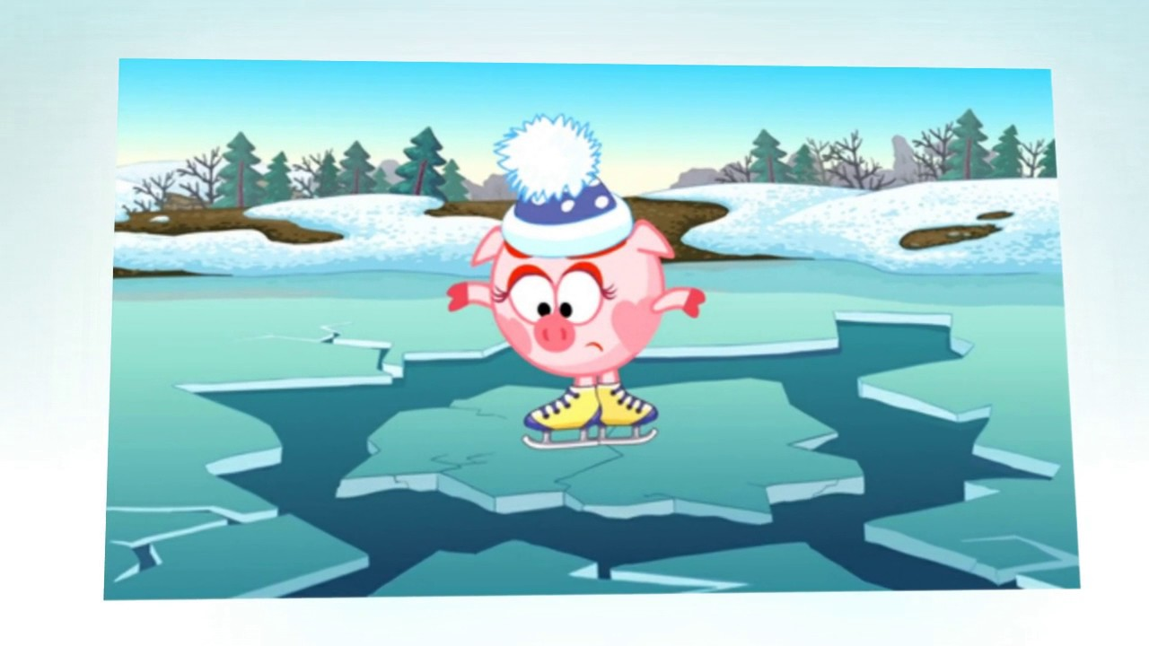

Подготовила Е.А. Юсупова

Март, 2022 г.

Весной на водоемах лед рыхлый и непрочный. В это время выходить на его поверхность крайне опасно.
Однако каждый год многие люди пренебрегают мерами предосторожности и выходят на лед, тем самым, подвергая свою жизнь смертельной опасности.
Это нужно знать!
• Безопасным для человека считается лед толщиною не менее 10 сантиметров в пресной воде и 15 сантиметров - в соленой.
• В устьях рек и притоках прочность льда ослаблена. Лед непрочен в местах быстрого течения, бьющих ключей и стоковых вод, а также в районах произрастания водной растительности, вблизи деревьев, кустов и камыша.
• Если температура воздуха выше 0 градусов держится более трех дней, то прочность льда снижается на 25%.
• Прочность льда можно определить визуально: лед голубого цвета – прочный, белого – прочность его в 2 раза меньше, серый, матово-белый или с желтоватым оттенком лед ненадежен.
Если случилась беда.
Что делать, если вы провалились в холодную воду:
• Не паникуйте, не делайте резких движений, стабилизируйте дыхание.
• Раскиньте руки в стороны и постарайтесь зацепиться за кромку льда, придав телу горизонтальное положение по направлению течения.
• Попытайтесь осторожно налечь грудью на край льда и забросить одну, а потом и другую ноги на лед.
• Если лед выдержал, перекатываясь, медленно ползите к берегу.
• Ползите в ту сторону – откуда пришли, ведь лед здесь уже проверен на прочность.
Если нужна Ваша помощь:
• Вооружитесь любой длинной палкой, доскою, шестом или верёвкой. Можно связать воедино шарфы, ремни или одежду.
• Следует ползком, широко расставляя при этом руки и ноги и толкая перед собою спасательные средства, осторожно двигаться по направлению к полынье.
• Остановитесь от находящегося в воде человека в нескольких метрах, бросьте ему веревку, край одежды, подайте палку или шест.
• Осторожно вытащите пострадавшего на лед, и вместе ползком выбирайтесь из опасной зоны.
• Ползите в ту сторону – откуда пришли.
• Доставьте пострадавшего в теплое место. Окажите ему помощь: снимите с него мокрую одежду, энергично разотрите тело (до покраснения кожи) смоченной в спирте или водке суконкой или руками, напоите пострадавшего горячим чаем. Ни в коем случае не давайте пострадавшему алкоголь – в подобных случаях это может привести к летальному исходу.

